**Ростовская область присоединится к Общероссийской минуте молчания**

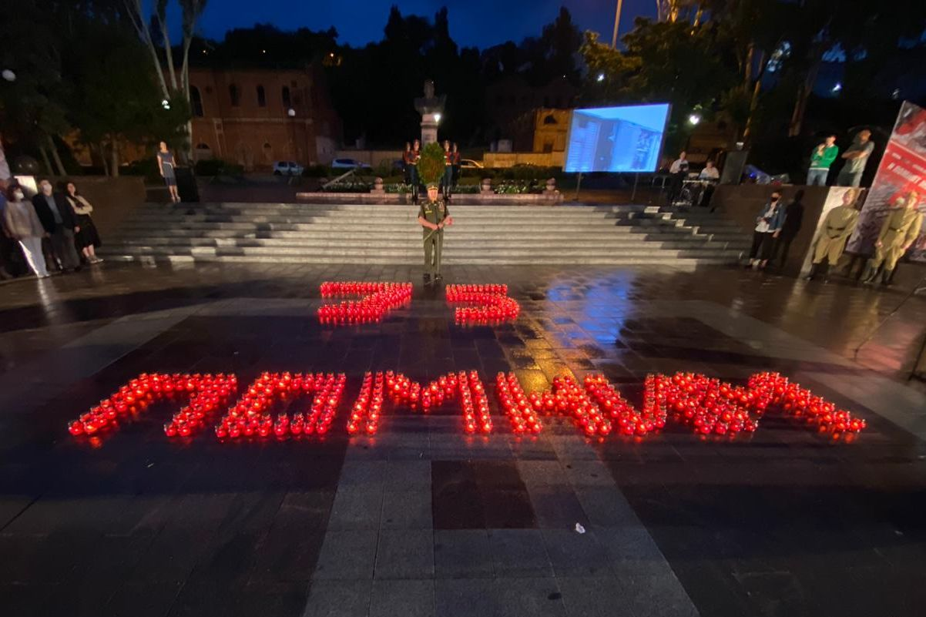

4

Ростовская область, как и вся страна сегодня, 22 июня, в День памяти и скорби, погрузится в тишину в 12:15.

Общероссийскую минуту молчания проведут в рамках мероприятий Года памяти и славы-2020.

Акция проходит впервые. В Ростовской области к  дате нападения фашистских войск традиционно приурочено множество мемориальных мероприятий. И их неотъемлемой частью всегда была минута молчания. Также по собственной инициативе замолкали телеканалы и радиостанции. Но в 2020 году впервые пройдет Общероссийская минута молчания – в строго определенное и исторически обоснованное время. Причем охватит одновременно всю страну.

Начиная с этого года в России будет официальная минута молчания, посвященная началу Великой Отечественной войны.

Напомним, соответствующее постановление подписал премьер-министр РФ Михаил Мишустин. В документе говорится: «Общероссийская минута молчания проводится одновременно на всей территории Российской Федерации ежегодно 22 июня в 12 часов 15 минут по московскому времени».

В это время 79 лет назад в эфире радио прозвучало обращение народного комиссара иностранных дел СССР Вячеслава Молотова, он сообщил гражданам Советского Союза о нападении нацистской Германии.

- В 2020 году прервется теле- и радиовещание, и Игорь Кириллов объявит минуту молчания. На предприятиях, где позволяет технологический цикл, остановят работу, - сообщил первый заместитель губернатора Ростовской области Игорь Гуськов. – Отмечено, что, если бы минута молчания была объявлена по каждому погибшему во время войны советскому человеку, мир замолчал бы более чем на 50 лет.

Игорь Гуськов также рассказал, что сегодня, в четыре утра, в Ростове-на-Дону, на набережной реки Дон, прилегающей к памятнику адмиралу Ушакову прошла традиционная акция «Свеча Памяти». В рамках мероприятия у подножия памятника с помощью свечей-лампад выложили слово «ПОМНИМ», прошли митинг, минута молчания и памятная церемония спуска венков и цветов на водную гладь реки Дон.

